DOMOWE PRZEDSZKOLE – 13.05.2020
Dzień dobry:)))
Witamy Was Kochane Dzieci i Drodzy Rodzice:)))

Dziś poznacie literkę B
Rodzic prezentuje małą i wielką literę „b”, omawiając ich kształt i porównując do innych liter. Dziecko wymienia wyrazy, które zaczynają się na literę b. Następnie dziecko kreśli literę „b” palcami w powietrzu.

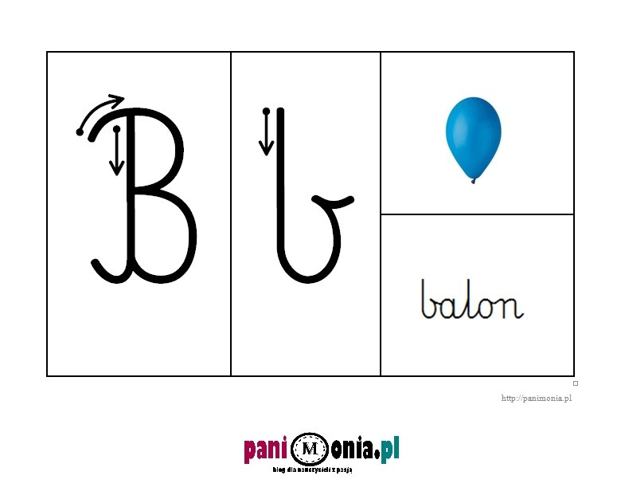

Otwórzcie teraz ćwiczenia na str. 16
Rodzic odczytuje nazwy obrazków przedstawionych na karcie pracy: but, baran, balon, baletnica, burak, banan, ważka, motyl, borsuk, bratek oraz inne zawierające „b” na początku, na końcu lub w środku wyrazu, wyraźnie akcentując głoskę „b”. Prosi o wskazanie głoski, która powtarza się w wyrazach, oraz miejsca, gdzie występuje. Na koniec na karcie pracy łączą z literą „b” obrazki, których nazwy rozpoczynają się głoską „b”.
Teraz trochę ruchu i muzyki
https://www.facebook.com/100568981336495/videos/2257119237917941/

muzyka uwrażliwiająca dynamikę głosno i cicho
https://www.youtube.com/watch?v=rOuvaOIStXU

Tutaj potrzebne Wam będą łyżki i pokrywki. Gdy muzyka będzie cich to stukacie łyżka o łyżkę, a gdy będzie głośno to pokrywka o pokrywkę.
https://www.youtube.com/watch?v=E5PsRoi8oKI

Życzę Wam udanej Zabawy)

